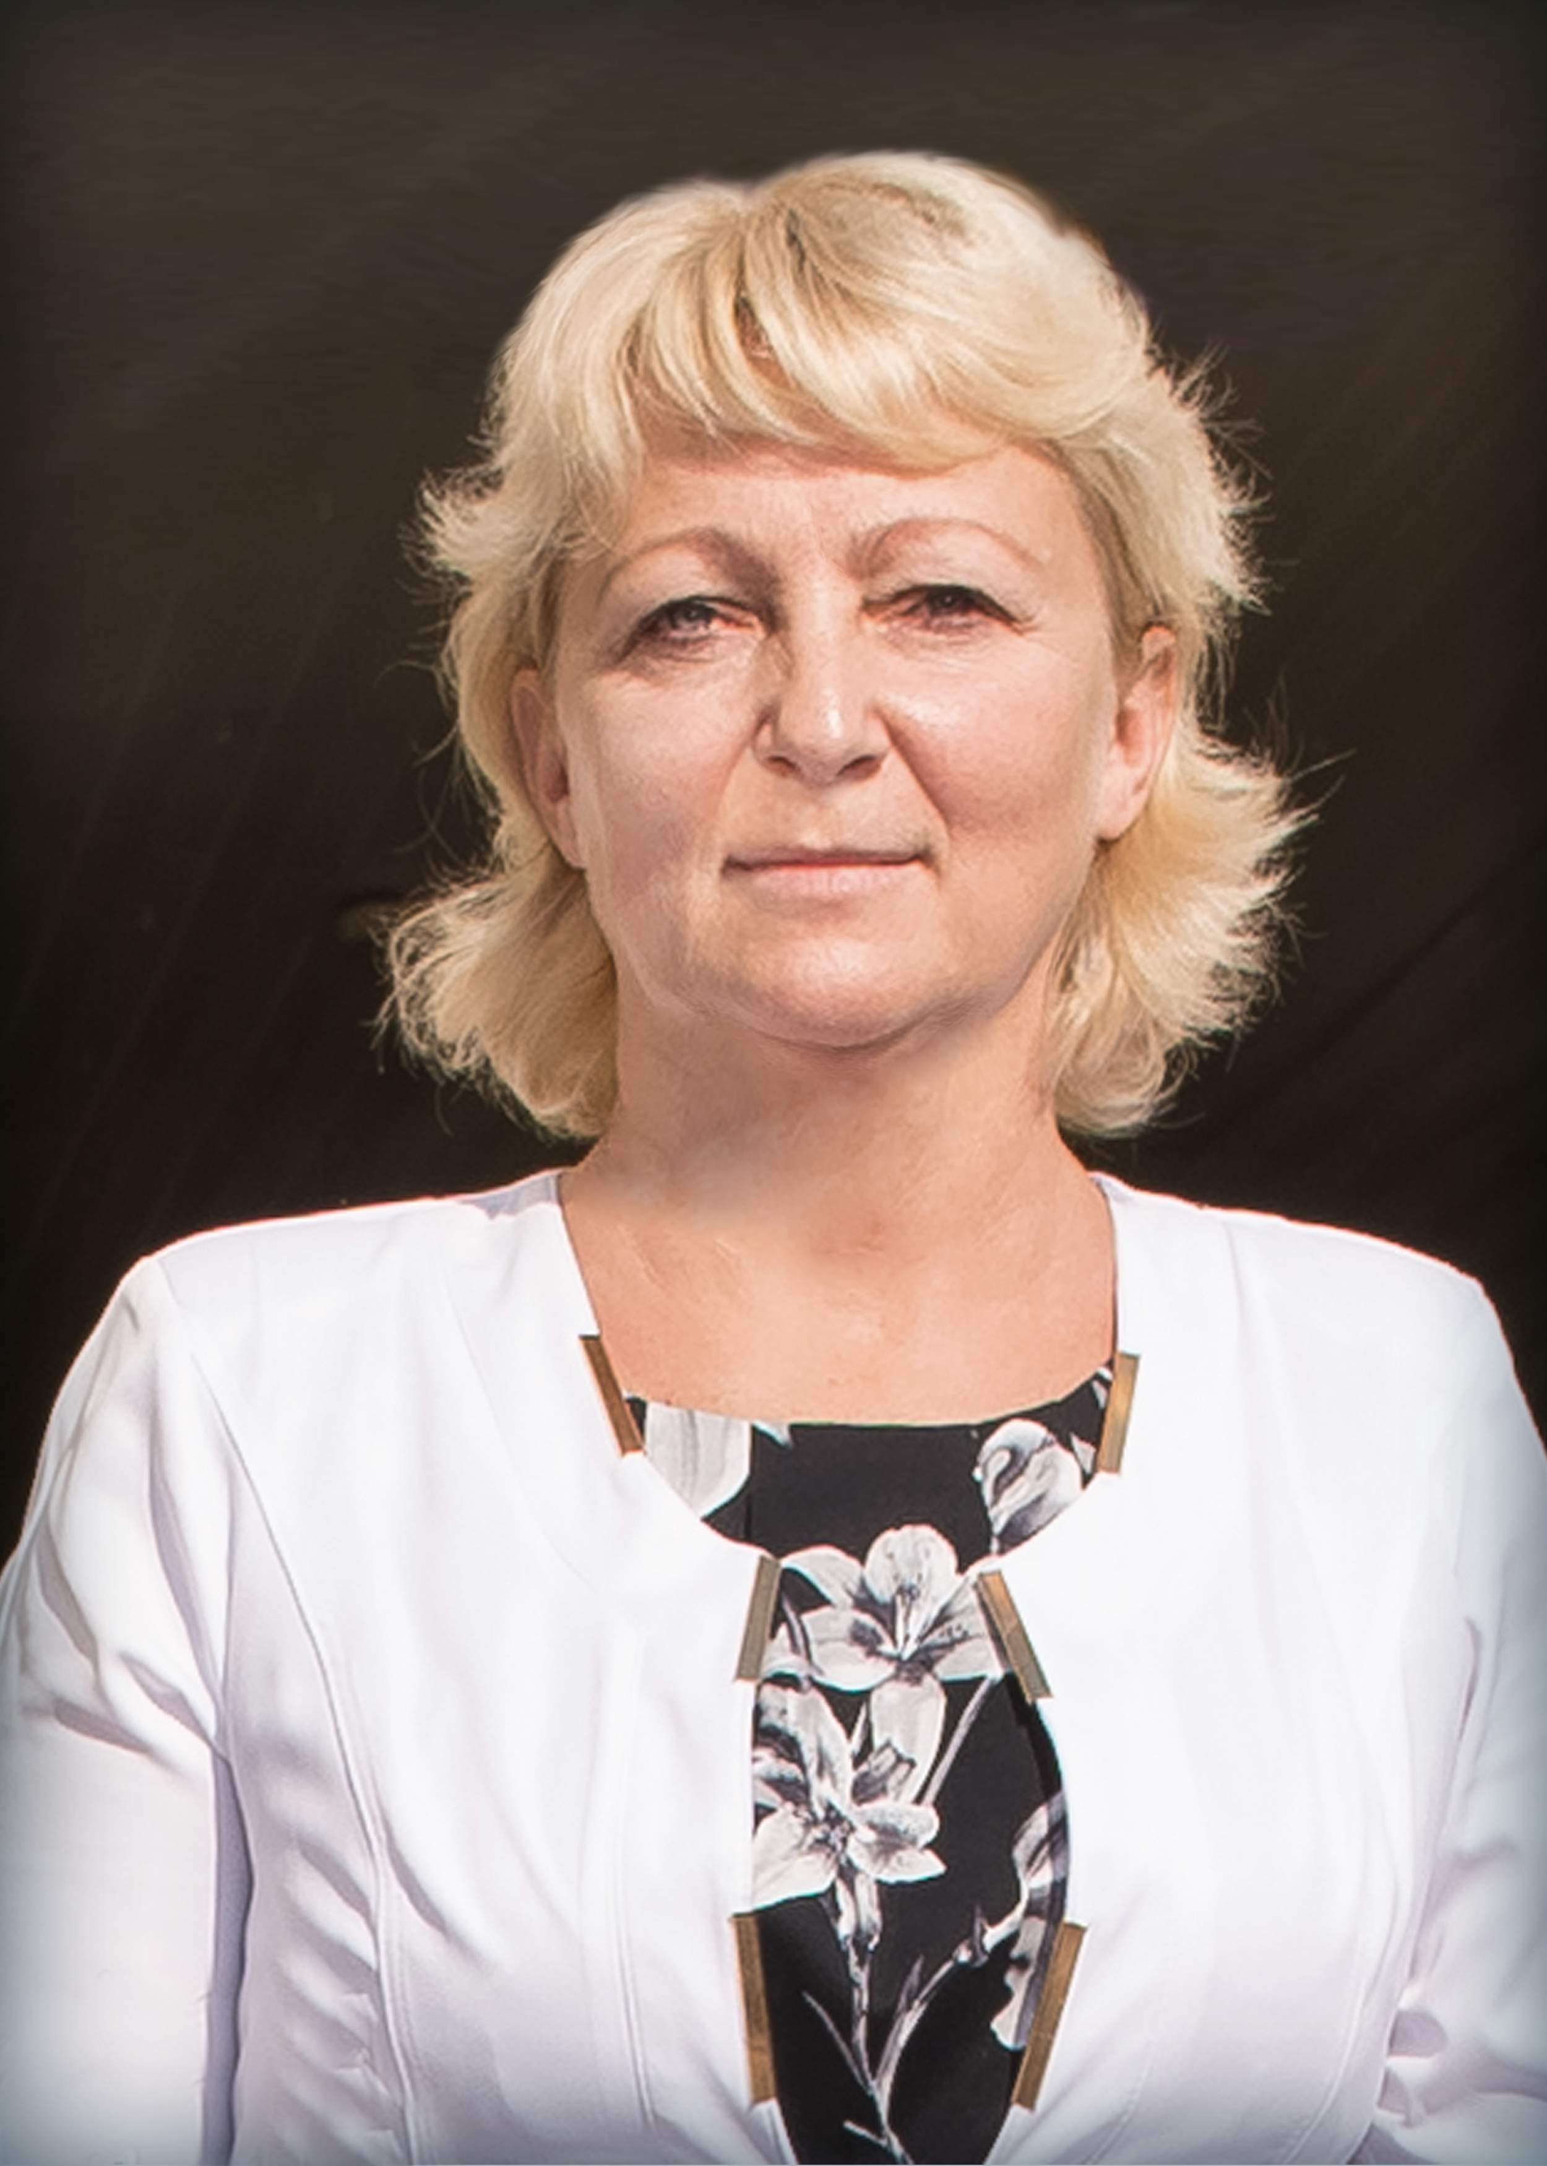
309530
Белгородская область,
г. Старый Оскол

контактные телефоны:
8-905-672-83-23
e-mail: ilinskaya_63@mail.ru
Ильинская Галина Алексеевна

Цель: | Получение должности учителя начальных классов
Сведения о себе | Год и место рождения: 19 мая 1963 г  Национальность: русская
Постоянное место жительства | Белгородская область, г. Старый Оскол, ул. Ленина, д.27, кв.48
Образование | Образование: высшее, Белгородский государственный институт имени М.С. Ольминского, педагогика и методика начального образования, учитель начальных классов, учитель средней школы, 1987 год  Общий трудовой стаж - 36 лет  Стаж педагогической работы – 36 лет  Стаж в данной должности – 36 лет  Квалификационная категория - высшая, 30 января 2019 года  Дата и место прохождения курсов повышения квалификации:  2016 год - курсы повышения квалификации «Федеральный государственный образовательный стандарт начального общего образования как средство повышения качества начального общего образования», МБУ ДПО «Старооскольский институт развития образования» в объеме 72 часа;  2016 год - обучение в Государственном автономном учреждении дополнительного профессионального образования Ярославской области «Институт развития образования» по программе «Реализация адаптированных общеобразовательных программ для детей с ОВЗ, умственной отсталостью» с 14 июня 2016 г. по 08 июля 2016 г.;  2018 год – освоила дополнительную профессиональную программу повышения квалификации «Содержание и организация образовательной деятельности по учебным предметам «Родной язык», «Литературное чтение на родном языке», МБУ ДПО «Старооскольский институт развития образования» в объеме 16 часов.
Профессиональные интересы | Проведение семинаров, круглых столов, открытых уроков, внеклассных мероприятий для учителей школы, города; подготовка обучающихся к городским и региональным конкурсам, олимпиадам. Участие в научно-практических конференциях, семинарах, наличие публикаций.
Интересы и увлечения | Чтение, путешествие, рукоделие, составление сценариев праздников.
Достижения | Достижения учеников: победители и призеры региональных и муниципальных конкурсов.  Мои достижения: благодарственные письма УО, БелГУ, ОГАПОУ «Старооскольский педагогический колледж», МБУ ДО «ЦТТ и ПО», 2016, 2017, 2018 годы. Публикации в сборниках.
Личные качества | Ответственная, исполнительная, трудолюбивая, пунктуальная, внимательная, жизнерадостная
Другие навыки | Владею компьютером.

